常識科
教學計劃

年級：五年級 | 課本： 今日常識新領域 第6冊 太陽系的探索
人數：25人 | 單元： 單元一 我們的宇宙
教節：1節 (35分鐘) | 課題： 第三課 月球的秘密  (第四節：重溫、鞏固概念)

學生已有知識：
在知識層面：
- 理解月相的意思是指月光的不同形態(月亮的不同形狀)
- 理解月球被太陽照明的部分，如何隨著月球在公轉位置的不同而出現變化，以致出現月相的變化
- 能按月相週期排列月亮規律的形狀
- 能說出部分形狀的月相之名稱：新月、滿月
在技能層面：
- 分析月相的規律：上半期是由缺到圓，下半期是由圓到缺
- 分析月圓月缺的循環所需的時間是約三十天

教學目標：
完成本教節後，學生能夠：
在知識層面：
1. 組織關於地球和月球轉動的學習內容

在技能層面：
1.從錯誤的句子中分辨正確和錯誤的概念

所需教材：
1.教學簡報
2. 工作紙

教學流程:
學習重點/  目標/成果 | 學習/  評估活動 | 學習過程 (指示/提問/ 小結) | 時間/  資源
引起動機 | 提問 | - 提問學生他們學過那三個星體的知識  (太陽、地球、月球) | 1分鐘  教學簡報
發展  重點一  目標： | 提問 | 一、地球  - 地球有哪兩種轉動 (自轉、公轉)  - 自轉需要多久？  - 自轉方向是？(教師透過展示時鐘的圖片，用箭咀方向指出地球的轉動是逆時針方向)  - 自轉帶來甚麼影響？(教師透過展示半邊地球黑暗、半邊明亮的圖片，幫助學生記起自轉帶來的白天、黑夜)  - 公轉需要多久？  - 公轉方向是？(教師透過展示時鐘的圖片，用箭咀方向指出地球的轉動是逆時針方向)  - 公轉帶來甚麼影響？(教師透過展示地球圍繞太陽轉的圖片，幫助學生記起公轉帶來的影響)  二、月球  - 自轉需要多久？  - 自轉方向是？(教師透過展示時鐘的圖片，用箭咀方向指出地球的轉動是逆時針方向)  - 公轉需要多久？  - 公轉方向是？  - 自轉、公轉的日數是否相同？  - 自轉、公轉的相同日數帶來甚麼影響？  (看見月球的同一面)  三、月相  - 月相是甚麼意思？  - 怎樣形成的？  - 月相循環需要多久？(教師透過農曆日曆的最大日子幫助學生明白為何月相需要30天)  - 教師強調月相循環和月球公轉自轉的分別。  - 教師在簡報展示題目，然後抽問學生：  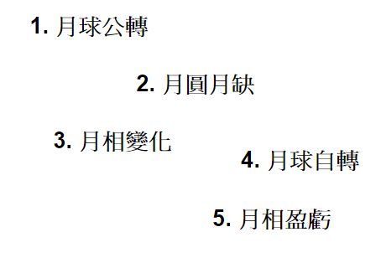 | 15分鐘  白板  教學簡報
重點二  目標： | 提問、  問答遊戲 | - 教師在簡報展示題目，然後抽問學生：  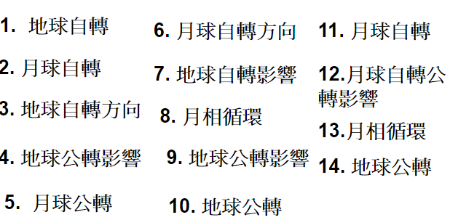  - 教師在簡報展示作業的題目(從句子中找錯誤)，然後給予學生時間思考，然後教師和學生一起討論：  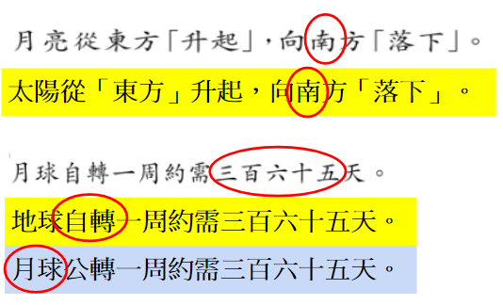  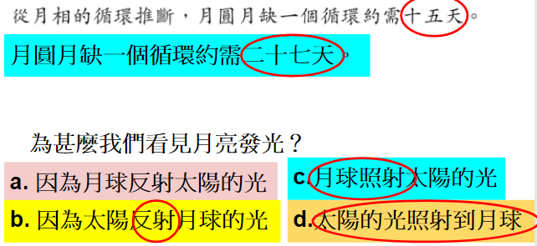 | 14分鐘  教學簡報
總結 | 工作紙 | 總結學習內容  - 指示學生完成工作紙，總結課堂的重溫內容。  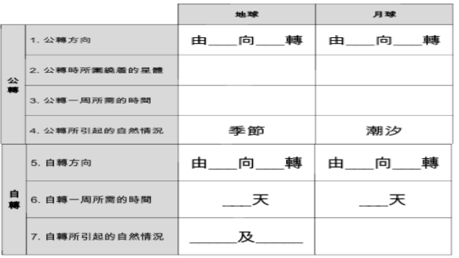 | 5分鐘  工作紙

反思：

從學生的作業中，教師發現部分學生把地球、月球的特性的概念混淆了。教師透過課堂的重溫，大部分學生能說出正確的答案。學生對地球、月球有清晰的概念，有助他們之後學習日蝕和月蝕的課題。

